TRƯỜNG MẦM NON ĐẶNG CƯƠNG

HOẠT ĐỘNG NGOÀI TRỜI CỦA CÁC BÉ LỚP 3C2

Kính thưa các bậc phụ huynh!
Hoạt động ngoài trời là một hoạt động không thể thiếu trong chế độ sinh hoạt hàng ngày của trẻ. Bởi thông qua đó, trẻ được tiếp xúc, gần gũi với thiên nhiên, hít thở bầu không khí trong lành, đồng thời được khám phá, thoả mãn trí tò mò của trẻ. Vì vậy, trong các hoạt động dạy và học hàng ngày của trường mầm non Đặng Cương nói chung cũng như lớp mẫu giáo 3C2 nói riêng, không thể thiếu các hoạt động ngoài trời.
Hoạt động ngoài trời bao gồm các hoạt động có chủ đích (nhằm rèn luyện một số kiến thức, kỹ năng cho trẻ một cách khoa học, theo đúng mục tiêu- nội dung của chương trình), các hoạt động giúp trẻ nhận biết và làm quen với môi trường và cuộc sống xung quanh…
Có thể nói, khi trẻ tham gia các hoạt động ngoài trời, khi trẻ đùa nghịch, cười nói, chạy nhảy… thực chất là trẻ khám phá, học hỏi và có điều kiện phát triển tốt nhất những cảm xúc tích cực của mình.
Qua hoạt động quan sát có mục đích trẻ được trực tiếp quan sát các sự vật, hiện tượng trong tự nhiên, trong xã hội. Trẻ được tiếp xúc với thiên nhiên, hít thở không khí trong lành, được tắm nắng ban mai nhằm nâng cao sức đề kháng cho cơ thể trẻ.
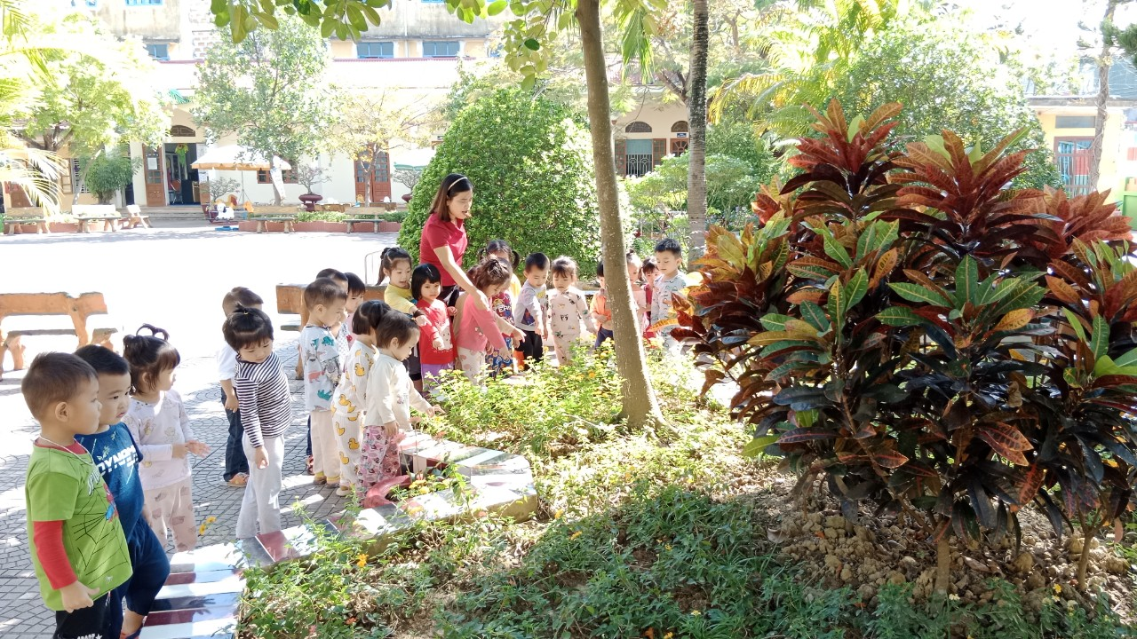Trẻ quan sát cây hoa trong vườn trường.
Qua các trò chơi vận động giúp cơ thể trẻ nhanh nhẹn, hoạt bát và phát triển một cách toàn diện về thể lực.
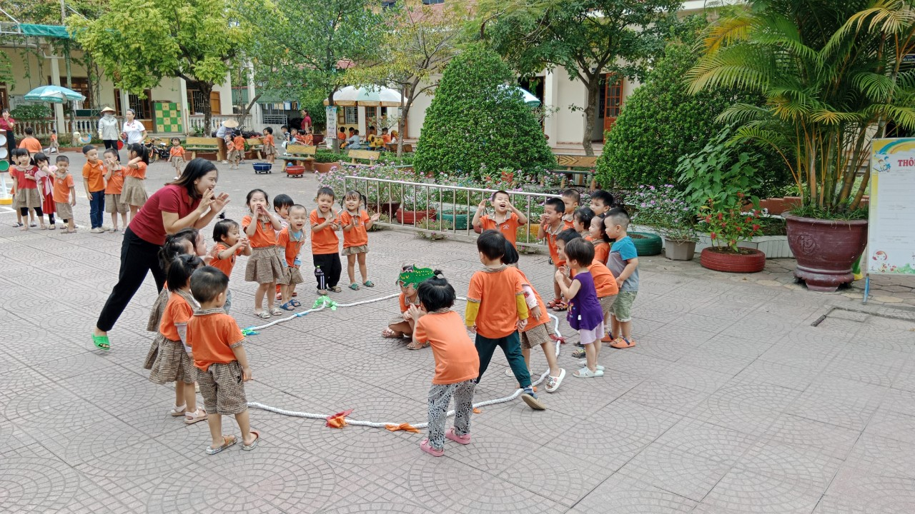
Trẻ tham gia chơi trò chơi “Cá sấu lên bờ”

Một lợi ích quan trọng của chơi tự do ngoài trời là tăng cường kĩ năng sống cho trẻ: Kỹ năng làm việc nhóm, kỹ năng lao động (Chăm sóc cây….).
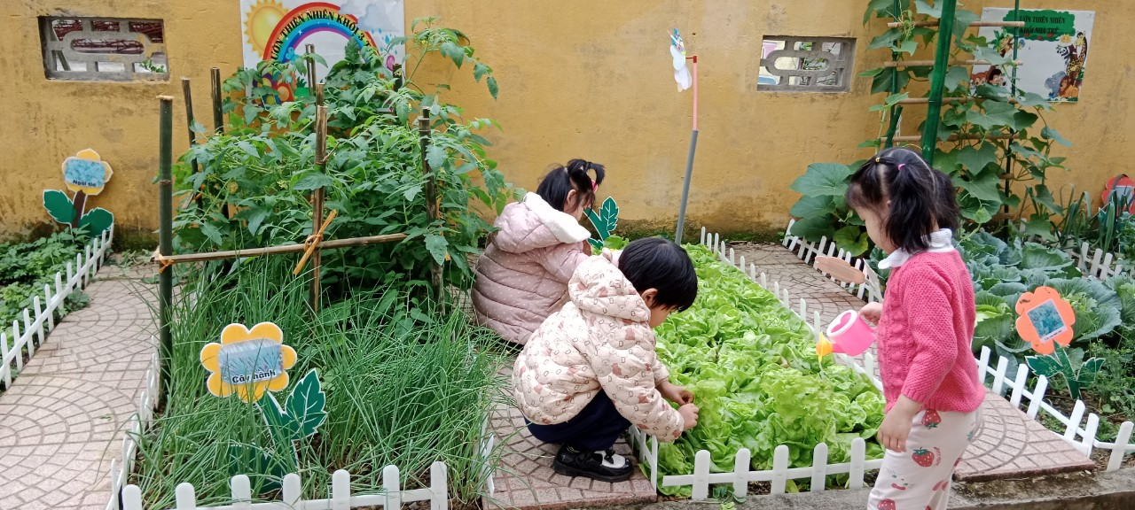
Ngoài ra trẻ còn được lựa chọn những đồ chơi, chơi những trò chơi mình thích như: Bóng, đu quay, bập bênh, cầu trượt. Trẻ được chơi thoải mái, vận động, vui đùa. Đây là khoảng thời gian trẻ được thỏa mãn thực hiện các vận động giải phóng năng lượng.

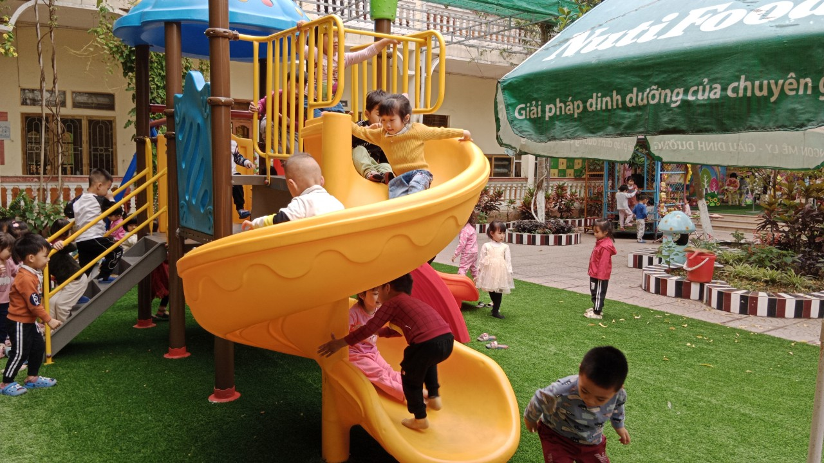
Trẻ chơi tự do
----------------------------------------------------------------------------------------------------
TRƯỜNG MẦM NON ĐẶNG CƯƠNG
Website: https://mndangcuong.haiphong.edu.vn/homegdmn1
Facebook:https://www.facebook.com/profile.php?id=100063044269227&mibextid=ZbWKwL
🏠 Địa chỉ: Thôn Chiến Thắng- Đặng Cương- An Dương- Hải Phòng

